Примерный список для заучивания наизусть

ПАЛЬЧИК - МАЛЬЧИК…
Пальчик - мальчик, где ты был?
С этим братцем - в лес ходил.
С этим братцем - щи варил.
С этим братцем - кашу ел.
С этим братцем - песни пел!

КАК У НАШЕГО КОТА…
Как у нашего кота
Шубка очень хороша,
Как у котика усы -
Удивительной красы,
Глаза смелые,
Зубки белые.

ОГУРЕЧИК, ОГУРЕЧИК…
Огуречик, огуречик!
Не ходи на тот конечик -
Там мышка живёт,
Тебе хвостик отгрызёт.

МЫШИ ВОДЯТ ХОРОВОД
Мыши водят хоровод,
На лежанке дремлет кот.
Тише мыши, не шумите,
Кота Ваську не будите.
Вот проснётся Васька-кот,
Разобьёт весь хоровод.

МИШКА А.Барто
Уронили мишку на пол,
Оторвали мишке лапу.
Все равно его не брошу -
Потому что он хороший.

МЯЧИК А.Барто
Наша Таня громко плачет:
Уронила в речку мячик.
- Тише, Танечка, не плачь:
Не утонет в речке мяч.

КОРАБЛИК А.Барто
Матросская шапка,
Верёвка в руке,
Тяну я кораблик
По быстрой реке,
И скачут лягушки
За мной по пятам
И просят меня:
- Прокати, капитан!

ПЕТУШКИ В.Берестов
Петушки распетушились,
Но подраться не решились.
Если очень петушиться,
Можно пёрышек лишиться.
Если пёрышек лишиться,
Нечем будет петушиться.

ЁЛКА К.Чуковский (в сокращ.)
Были бы у ёлочки
Ножки,
Побежала бы она
По дорожке.
Заплясала бы она
Вместе с нами,
Застучала бы она
Каблучками.
Закружились бы на ёлочке
Игрушки -
Разноцветные фонарики,
Хлопушки.
Засмеялись бы на ёлочке
Матрёшки
И захлопали от радости
В ладошки.

НАША ЁЛКА Е.Ильина (в сокращ.)
Посмотри
В дверную щёлку –
Ты увидишь
Нашу ёлку.
Наша ёлка
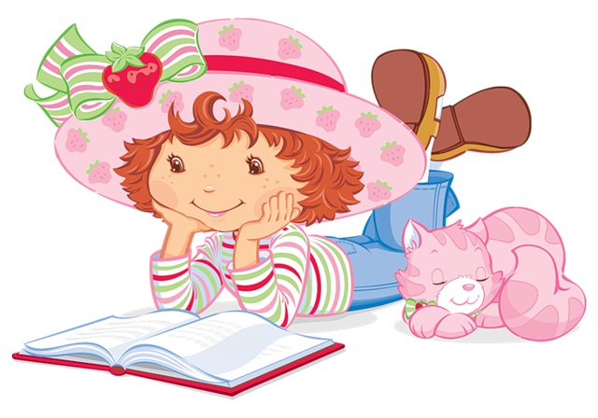
Высока,
Достаёт
До потолка. –
А на ней
Висят игрушки –
От подставки
До верхушки...
... Кто же это и откуда
К нам принёс такое чудо?
Что за день у нас в саду?
Это первый день в году!

СЕЛЬСКАЯ ПЕСНЯ А.Плещеев
Травка зеленеет,
Солнышко блестит;
Ласточка с весною
В сени к нам летит.
С нею солнце краше
И весна милей...
Прощебечь с дороги
Нам привет скорей!
Дам тебе я зёрен,
А ты песню спой,
Что из стран далеких
Принесла с собой...

ГДЕ МОЙ ПАЛЬЧИК? Н.Саксонская
Маша варежку надела.
- Ой, куда я пальчик дела?
Нету пальчика, пропал,
В свой домишко не попал!
Маша варежку сняла.
- Поглядите-ка, нашла!
Ищешь, ищешь – и найдёшь.
Здравствуй, пальчик!
Как живёшь?

